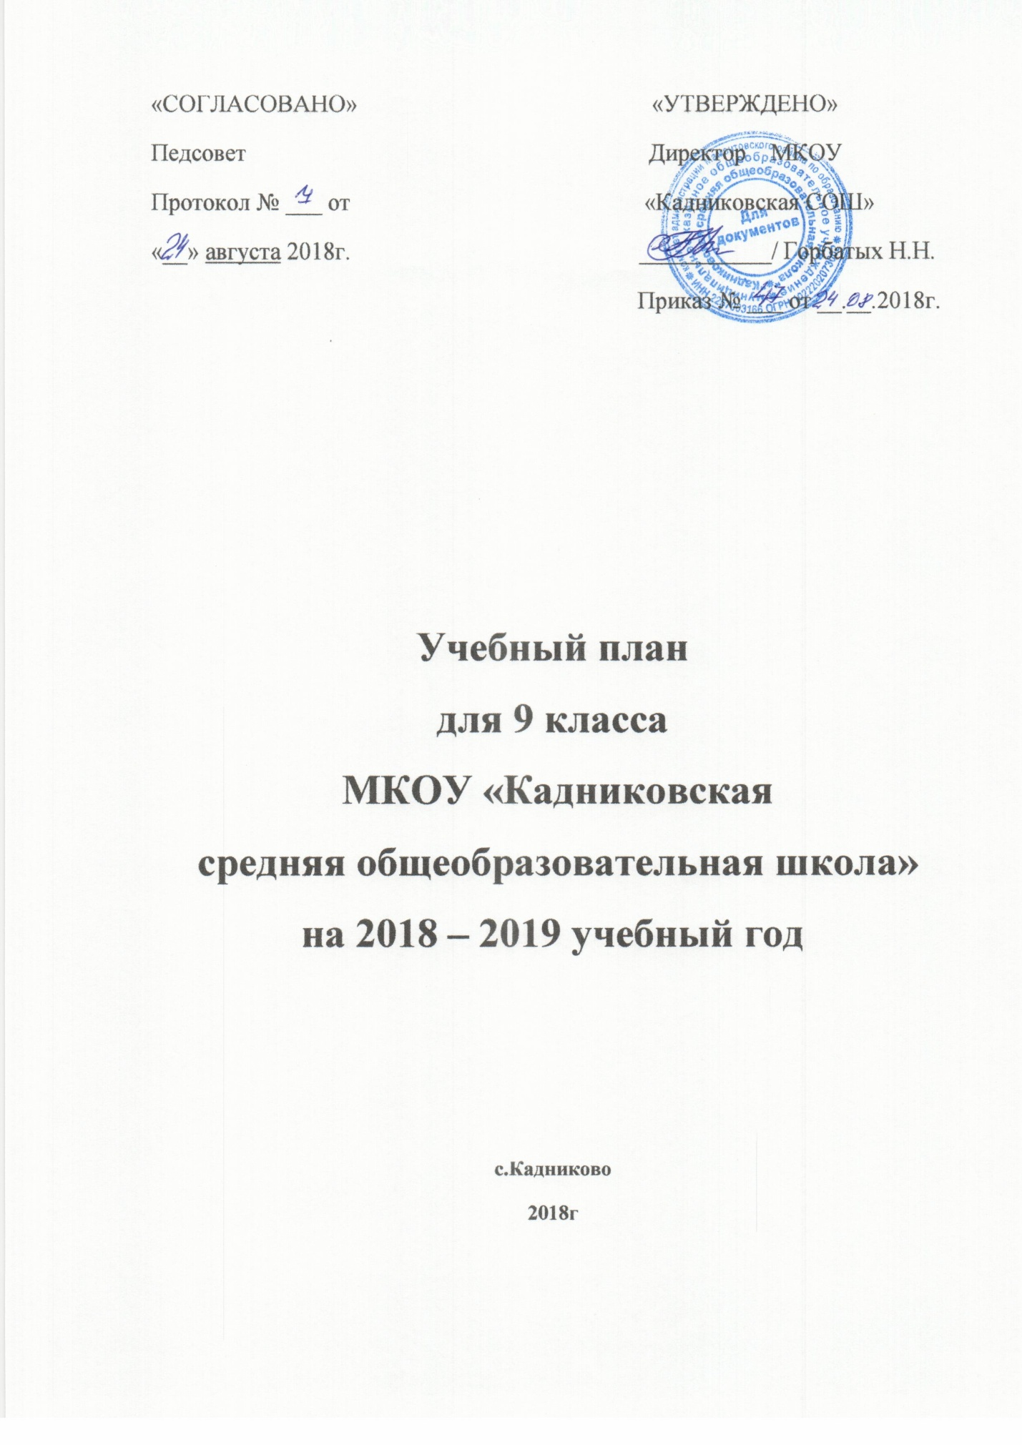
Пояснительная записка
к учебному плану МКОУ «Кадниковская средняя общеобразовательная школа»
на 2018-2019 учебный год. Школьный учебный план разработан на основании следующих нормативно-правовых документов:

Конституция Российской Федерации (ст. 43);

Закон Российской Федерации «Об образовании в Российской Федерации» ст.31, 32;

Федеральный закон Российской Федерации № 53-ФЗ от 28.03.1998 г. «О воинской обязанности и воинской службе»;

« Санитарно-эпидемиологические требования к условиям и организации обучения в общеобразовательных учреждениях », СанПин 2.4.2.2821-10;

Распоряжение Правительства Российской Федерации от 28.01.2012 № 84-р;

Приказ МО РФ, МЗ РФ, ГК РФ по физической культуре и спорту, РАО от 16.07.2002 г. № 2715\227\166\19 «О совершенствовании процесса физического воспитания в ОУ РФ» ( п.п.1 и 10);

Приказ МО РФ от 05.03.2004 г. № 1089 «Об утверждении федерального компонента государственных образовательных стандартов начального общего, основного общего и среднего (полного) общего образования;
Приказ МО РФ № 1312 от 09.03.2004 г. «Об утверждении федерального базисного учебного плана и примерных учебных планов для общеобразовательных учреждений РФ, реализующих программы общего образования»;

Приказ МЧС России и МО РФ от 16.05.2005 г. № 1435/266 « О подготовке в РФ населения к действиям в ЧС и учащейся молодежи по программе «Основы жизнедеятельности»;

Приказ Министерства обороны Российской Федерации и Министерства образования и науки Российской Федерации (Минобрнауки России) от 24.02.2010 г. № 96/134 « Об утверждении Инструкции об организации обучения граждан РФ начальным знаниям в области обороны и их подготовки по основам военной службы в образовательных учреждениях среднего ( полного) общего образования, образовательных учреждениях начального профессионального и среднего профессионального образования и учебных пунктах ( зарегистрирован Минюстом России,12 апреля 2010г., регистрационный № 1686630).

Приказ Минобрнауки России от 3 июня 2011 г. №1994 «О внесении изменений в Федеральный базисный учебный план и примерные учебные планы для образовательных учреждений Российской Федерации, реализующих программы общего образования, утвержденные приказом МО РФ № 1312 от 09.03.2004 г. «Об утверждении Федерального базисного учебного плана и примерных учебных планов для общеобразовательных учреждений РФ, реализующих программы общего образования»;

Приказ Министерства образования и науки Российской Федерации от 31.01.2012 № 69 «О внесении изменений в федеральный компонент государственных образовательных стандартов начального общего, основного общего и среднего (полного) общего образования, утвержденный приказом Министерства образования Российской Федерации от 5 марта 2004г. № 1089»;

Приказ Министерства образования и науки Российской Федерации от 01.02.2012 № 74 «О внесении изменений в Федеральный базисный учебный план и примерные учебные планы для образовательных учреждений Российской Федерации, реализующих программы общего образования, утвержденные приказом МО РФ № 1312 от 09.03.2004 г.»;

Приказ Министерства образования и науки Российской Федерации от 27.12.2011 года № 2885 «Об утверждении федеральных перечней учебников, рекомендованных (допущенных) к использованию в образовательном процессе в общеобразовательных учреждениях, реализующих общеобразовательные программы общего образования и имеющих государственную аккредитацию на 2016-2017 учебный год».

Письмо МО РФ № 13-51-08/13 от 15.01.2003 г. « О гражданском образовании учащихся общеобразовательных учреждений РФ».

Письмо МО РФ № 03-51-10 ин/14-03 от 02.02.2004 г. «О введении федерального компонента государственных образовательных стандартов начального общего основного общего и среднего (полного) общего образования».

Письмо Минобрнауки России от 27.04.2006 г. № 03-898 «Методические рекомендации по организации образовательного процесса в общеобразовательных учреждениях по курсу «Основы безопасности жизнедеятельности» за счет времени вариативной части базисного учебного плана.

Учебный план МКОУ «КадниковскаяСОШ» - нормативный правовой акт, устанавливающий перечень учебных предметов и объем учебного времени, отводимого на их изучение по ступеням общего образования и учебным годам.

Основой для составления учебного плана является федеральный базисный учебный план для образовательных учреждений Российской Федерации.

Количество недельных учебных часов по предметам выдержано в соответствии с федеральным базисным учебным планом, региональным базисным учебным планом для образовательных учреждений, реализующих программы общего образования.

Учебный план составлен с учетом результатов анкетирования, проведенного среди участников образовательного процесса, с учетом кадрового потенциала, материально-технического, программно-методического обеспечения школы. При формировании учебного плана школа руководствовалась следующими принципами: преемственность, вариативность, адаптивность, регионализация, интегративность и гуманизация.

Работа МКОУ «Кадниковская средняя общеобразовательная школа» по данному учебному плану осуществляется в целях решения следующих задач:

- обеспечение базового образования для каждого школьника, равного доступа к полноценному образованию всем обучающимся в соответствии с их индивидуальными способностями и потребностями;

- выполнение компонента государственного образовательного стандарта общего образования, определяющего содержание образования, организацию учебно-воспитательного процесса общеобразовательного учебного заведения;

- подготовка учащихся к восприятию и освоению современных реалий жизни, в которой ценностями являются самостоятельное действие и предприимчивость, соединенные с ценностью солидарной ответственности за общественное благосостояние;

- содействие развитию творческих способностей учащихся.
Учебный план для 5-9 классов ориентирован на 5-летний нормативный срок освоения образовательных программ основного общего образования. Продолжительность урока -40 минут. Планы 7-9 классов созданы на основе БУП 2004.
Все планы состоят из предметов федерального компонента и компонента ОУ, учитывающего перспективы и особенности развития школы.В соответствии с Санитарно- эпидемиологическими правилами и нормативами в 1-10 классахдопускается 5-дневная учебная неделя.
Учебные планы II ступени рассчитаны на 5-дневную рабочую неделю, включают в себя учебные дисциплины, позволяющие заложить фундамент знаний, умений и навыков учащихся по предметам. Обеспечить уровень, соответствующий образовательному стандарту.
Часы вариативной части учебного плана использованы для усиления базового ядра знаний:
За счет компонента ОУ в 9 классе введены следующие спец.курсы:
-«Элективный курс» в 9 кл. 1 час;
-«Выбор профессии» в 9 кл. 1 час
Учебная «Филология» реализуется через предметы: русский язык,литература, немецкий язык. Эта часть представлена следующими образовательными линиями:
Предмет | Класс | Автор | Наименование учебника
Русский язык | 9 | Трастенцова Л.А. | Русский язык
Литература | 9 | Коровина В.Я. | Литература
Немецкий язык | 9 | Бим И.Л. | Немецкий язык

В учебную част «Математика» входят предметы: Алгебра(7-9 классы),геометрия(7-11 классы), информатика(8, 9,10,11 классы). Эта часть реализуется через образовательные линии:
Предмет | Класс | Автор | Наименование учебника
Математика | 9 | Макарычев Ю.Н. | Алгебра
Геометрия | 7-9 | Атанасян Л.С. | Геометрия
Информатика | 9 | Угринович Н.Д. | Информатика

Учебная часть «Обществознание» представлена следующими предметами: История древнего мира, История России, Новейшая история,Россия и мир, география,обществознание.Учабный предмет «Обществознание» изучается с 6 по 11 класс. Учебный предмет является интегрированным. Используются следующие учебники:
Предмет | Класс | Автор | Наименование учебника
История | 9 | Данилов А.А. | 20-начало 21вв
 | 9 | Сороко-Цюпа О.А. | Всеобщая новейшая история
Обществознание | 9 | Кравченко А.И. | Обществознание
География | 9 | Дронов В.П. | География населения и хозяйства России

Учебная часть «Естествознание» представлена такими предметами: физика, химия, биология. Используются следующие образовательные линии:
Предмет | Класс | Автор | Наименование учебника
Биология | 9 | Каменский А.А. | Биология
Химия | 9 | Габриелян О.С. | Химия
Физика | 9 | ПерышкинА.В. | Физика

Учебная часть «Искусство» представлена предметами: музыка ,изобразительное искусство,искусство. Используются учебники:

Предмет | Класс | Автор | Наименование учебника
Искусство | 9 | Сергеева Г.П. | Искусство

Учебный предмет «Физическая культура» представлен предметами: физическое воспитание(1-10кл), ОБЖ(5-11кл.).
Предмет | Класс | Автор | Наименование учебника
ОБЖ | 5-11 | Фролов М.П.Смирнов А.Т. | ОБЖ
Физическая культура | 1-11 | Лях В.И. | Физическая культура

Учебный план (пятидневной рабочей недели)для 9 класса
ОСНОВНОЕ ОБЩЕЕ ОБРАЗОВАНИЕ

Учебные предметы |  | IX
Русский язык |  | 2 | 2
Литература |  | 3 | 3
Иностранный язык |  | 3 | 3
Математика |  | 5 | 5
Информатика и ИКТ |  | 2 | 2
История |  | 3* | 3
Обществознание (включая экономику и право) |  | 1 | 1
География |  | 2 | 2
Окружающий мир
Физика |  | 2 | 2
Химия |  | 2 | 2
Биология |  | 2 | 2
Искусство (Музыка и ИЗО) |  | 1 | 1
Технология
Основы безопасности жизнедеят-ти
Физическая культура |  | 3 | 3
Основы религиозной культуры и светской этики
Итого: |  | 31 | 30
Предметы: | Физическая подготовка
Спецкурсы:

 | Эл.к. «Физика в твоем доме» | 0,33 | 1
 | Эл.к. «Учимся экономить»  географии» географии" | 0,33
 | Эл.к. «Условия успешной ком-ции» | 0,33
 | «Выбор профессии» | 1 | 1
Итого |  | 33 | 33
Максимальная нагрузка |  | 33 | 33

* 1 час в 9 классе добавлен из школьного компонента для реализации программы по истории А.А. Данилова, Л. Г. Косулиной
**Из школьного компонента на предмет «физическая культура» в 9 классах выделено по 1 часу на реализацию программы Лях В.И. Москва «Просвещение» 2014г.
Директор школы ______________(Горбатых Н.Н.)

